７．考察

背景差分法動画、そして切り替え追跡手法で追跡精度が向上したことについて考察する。

テンプレートマッチングと切り替え追跡手法は、追跡対象とする動画像とそれに対するテンプレート画像との輝度値の相関によって相関値を求める。つまり、カラーの動画像に対して追跡を行なう際は、カラーの動画像をグレースケール化した図２４の様な動画像に対してテンプレートマッチングと切り替え追跡手法を適用することと同じこととなる。図２４からも見てわかる様に、輝度値が全体的に高く、追跡対象物体であるサッカーボールの輝度値と似ている箇所も多々存在しているため、カラーの動画像を用いた実験では選手や背景などの誤検出が多かった。

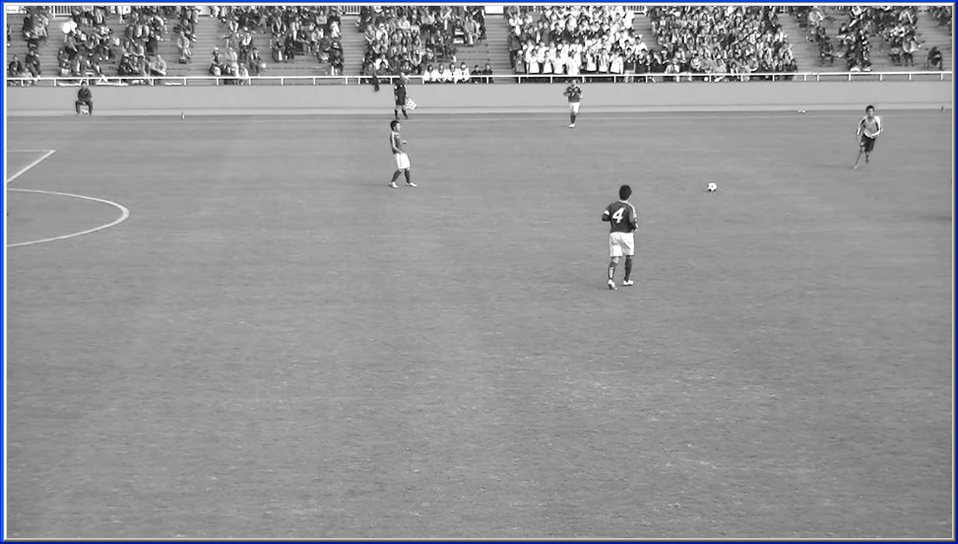
図２４．グレースケール化したカラーの動画像

一方、背景差分法動画は、図２５の様に動的な成分のみを含んだ動画像に対してテンプレートマッチングと切り替え追跡手法を適用するため、背景などに誤検出することがなくなり、追跡精度を高めることができたと考えられる。これは、背景差分処理と二値化処理の両方を用いることで実現できたことである。

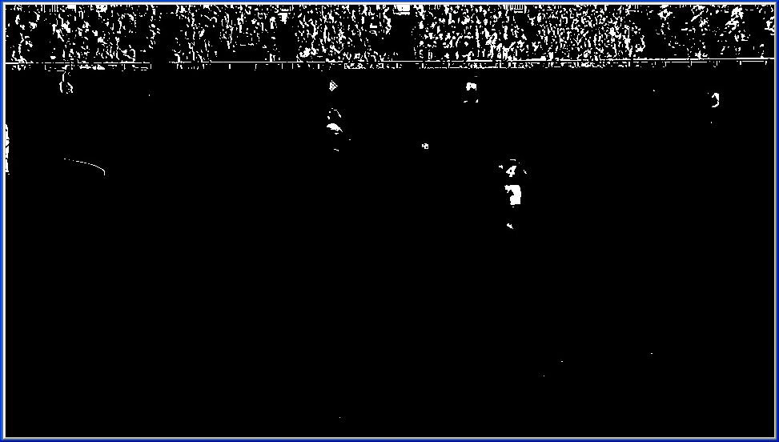
図２５．背景差分法動画

仮に、背景差分処理のみを行なうと、図２６の様に出力される。
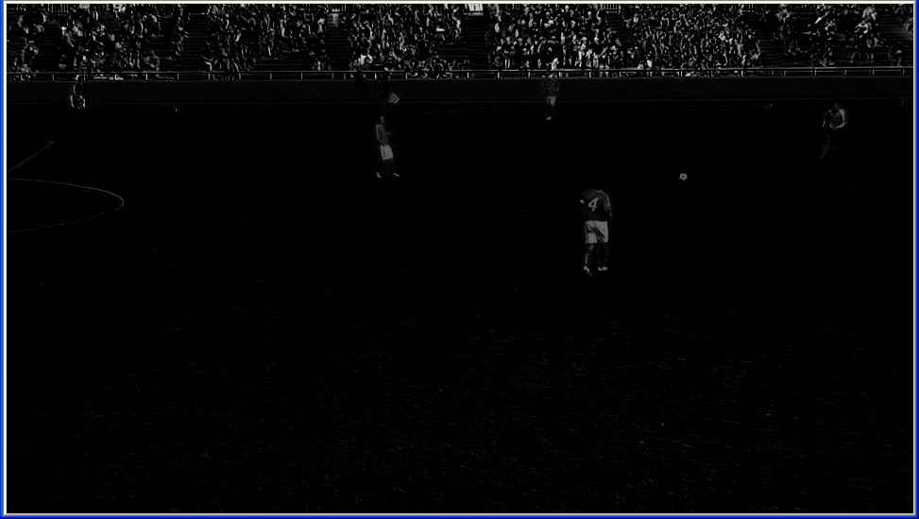
図２６．カラーの動画像に対して背景差分処理のみを適用した動画像
このように、背景差分処理のみでは、動画像と背景画像との共通部分の輝度値を大きく引くことは出来ても、動画像も背景画像も互いにノイズが存在しているために、完全に0にすることは出来ず、また、動物体そのものも背景画像により差分を取られているため、輝度値の高かった箇所も低くなり、全体的に輝度値の低い値且つ、同じ様な値となり、選手・背景への誤検出を抑えるまでの効果は得られなかった。

ここで、参考として背景画像の輝度値について考えてみる。図２７のようにR、G、Bの輝度値と比較をしてみると、背景画像の輝度値はG値が高いことがわかる。つまり、背景差分の際、共通部分以外の箇所すなわち動物体からはG値の高い輝度値で差分が取られていることがわかる。本実験ではグレースケール処理において加重平均法を用いているが、これは都合上、G値に対する重みが高い。これより、動物体上からは極めて高い輝度値で差分が行なわれていることがわかる。

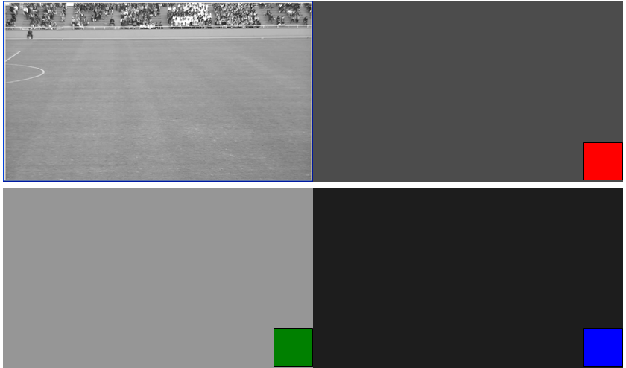
図２７．背景画像の輝度値

また、カラーの動画像に対して二値化処理のみを適用した結果、出力される動画像は図２８の通りである。
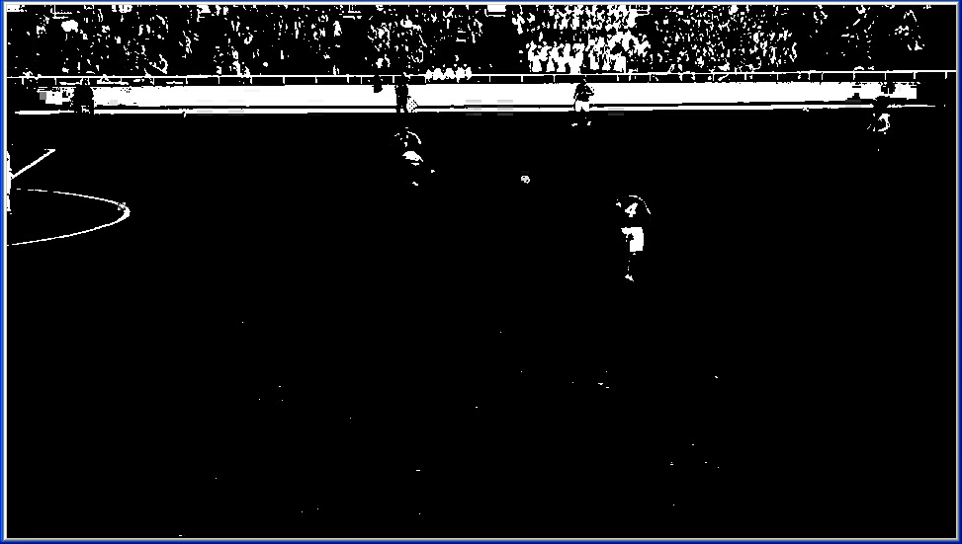
図２８．カラーの動画像に対して二値化処理のみを適用した動画像
図２８の様に、二値化処理のみでは、動画像を白と黒の2色ではっきりと表現することが出来ても、サッカーボールと同じように輝度値の高い箇所も白で出力され、背景などに誤検出が生じることを防ぐことができなかった。

しかし、本研究で提案している背景差分法(背景差分処理後、二値化処理)では、背景差分処理で共通している箇所の輝度値を大きく引くことができ、その後続けて二値化処理を行なうことで、二値化処理のみでは白かった背景箇所を黒で出力することができ、二値化処理のみよりも、よりはっきりと動物体を抽出することに成功し、追跡精度を高めることができたと考えられる。

次に、切り替え追跡手法により追跡精度が向上したことに関して考察する。切り替え追跡手法は、テンプレートマッチングとパーティクルフィルタを状況に応じて自動で切り替えるので、追跡精度が向上することは予想が出来、また従来研究からもその有効性が確認されていた。実際に本実験からもその有効性を見出すことが出来、ここでは本実験から考えられる事柄を示す。

テンプレートマッチングは、オクルージョンやテンプレート画像との差が出てしまうと対応することが困難となる。(図２９参照)
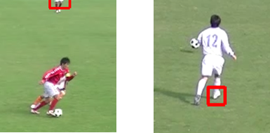
図２９．テンプレートマッチングによる誤検出

しかし、パーティクルフィルタでは、粒子が等速直線運動に基づき、追跡対象物体の動きを予測しながら追跡を行なうので、対応することができた。(図３０参照)
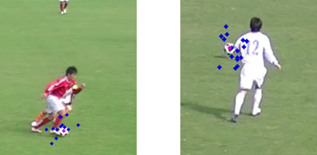
図３０．パーティクルフィルタでの追跡
ではなぜ、同じテンプレートマッチングを用いているパーティクルフィルタでは追跡することが可能であったのか。テンプレートマッチングは毎フレーム常に全画面探索を行なうが、パーティクルフィルタは粒子がサッカーボールの状態方程式に基づいて変位をし、それぞれの粒子を中心に探索画像を一定の大きさで切り取り、その中でテンプレートマッチングを行なう。このため、テンプレートマッチング単体での探索よりも探索範囲がある程度限られているという違いがあるためであると考えられる。
よって、切り替え追跡手法は、テンプレートマッチングとパーティクルフィルタそれぞれの特徴を活かし、効率的に追跡が行なわれていることがわかった。

最後に、本実験の結果にデータによる追跡精度の違いが生まれたことについて考察した。追跡精度が低くなってしまったデータの主な原因は長時間のオクルージョンであると考え、背景差分法動画に対する切り替え追跡手法の切り替え条件を変更し、再度追跡実験を行なった。条件の変更とは、パーティクルフィルタにおいて、3フレーム連続して最大相関値が相関閾値を下回った場合その3フレーム目においてテンプレートマッチングに切り替えていたが、これを5回に変更し、再度実験を行なってみた。その結果を表6,表7,表8,表9,表10に示す。
表６．データ1での切り替え条件変更後の追跡実験
データ1 | 変更前 | 変更後
背景差分法 | 96.2% | 95.8%

表７．データ2での切り替え条件変更後の追跡実験
データ2 | 変更前 | 変更後
背景差分法 | 89.2% | 86.2%

表８．データ3での切り替え条件変更後の追跡実験
データ3 | 変更前 | 変更後
背景差分法 | 65.8% | 62.5%

表９．データ4での切り替え条件変更後の追跡実験
データ4 | 変更前 | 変更後
背景差分法 | 65.8% | 64.2%

表１０．データ5での切り替え条件変更後の追跡実験
データ5 | 変更前 | 変更後
背景差分法 | 80.5% | 79.2%
以上の様に、改悪の結果を得た。これは、図３１の様な違いが出たためであると考える。
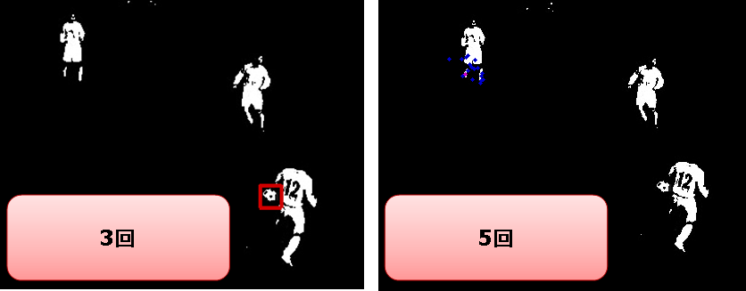
図３１．切り替え条件による違いの一例
図３１は、サッカーボールが手前の選手とのオクルージョンから抜け出してきた瞬間の様子である。
両動画像共に、パーティクルフィルタでの追跡中に発生した手前の選手とのオクルージョン中にテンプレートマッチングに切り替わり、左上の選手の足元が検出された。しかし、この足元は相関値が低く、そのまま追跡を続ければまたテンプレートマッチングへの切り替えが行なわれる。その瞬間が図３１である。切り替え条件が3回の方では丁度切り替えが行なわれたため、テンプレートマッチングにより検出されたが、切り替え条件が5回の方では、切り替えが行なわれるまで最低5回パーティクルフィルタによる追跡が行なわれるため、3回の方に比べると対応が遅れてしまっている。
この追跡の違いが、改悪の結果を生んでしまったと考えられる。

以上のように、本研究では背景差分法の有効性を確認することができたが、追跡の際の課題とされる長時間のオクルージョン、例えばボールが選手に長時間隠れている時、ゴールキーパーがボールを抱えている時などに関しては、切り替えの条件の変更を行なっても改善が見られなかった。この問題の解決策としては、隠してしまっている選手を追跡することによってボールの位置を推定できるようになるだろうと考える。また、サッカーボールがピッチよりも暗い場合、本追跡システムでは対応することが不可能であることや、各追跡手法、各処理のパラメータ、例えば相関閾値や閾値の設定の自動化なども今後の課題として挙げることができる。
なぜ、サッカーボールがピッチよりも暗い場合、追跡が不可能になってしまうかというと、本研究での背景差分処理は絶対値計算を行なっていないためである。もし、サッカーボールがピッチよりも暗い場合で、背景差分処理を行なえば、輝度値の低い方から高い方を引くことになり、輝度値がマイナスの値を取る。絶対値計算を行なうのであれば、これをプラスの値に変換すればよいが、本追跡システムはそれを行なわないので0すなわち黒で出力される。これでは、動物体であるサッカーボールの検出が不可能となってしまうため、本追跡システムでは対応が不可能である。もし、絶対値計算を行なうことにすれば、サッカーボールが暗い場合でも白く出力させることができるが、本実験において、それでは人間の頭部が白く目立ってしまったため、絶対値計算を行なわない方法を選択した。
また、本研究では、初期フレームから追跡対象物体であるサッカーボールを検出することができる動画像を用いている。そのため、初期フレームにおいてオクルージョンが発生している動画像などでも追跡が可能なシステムが必要とされる。
最後に、最終的な理想の研究の形としては、カラーの動画像を用いて追跡精度100%の追跡ができるようになることである。そのためにも、明るさの変動に対応させるなどの問題点も存在している。

